LA SUSCRITA SECRETARIA DEL JUZGADO SEGUNDO PROMISCUO MUNICIPAL DE ANDES, ANTIOQUIA

EMPLAZA

A todas las personas que se crean con algún derecho a intervenir en el proceso SUCESORIO SIMPLE E INTESTADO con radicado 050344089002 2021 00234 00, causante: MARIA NINFA PAREJA DE MÚÑOZ quien se identificó con cédula de ciudadanía número 21472759, fallecida el 8 de mayo de 2021 en Andes (Antioquia); siendo Andes e lugar de su último domicilio; demanda presentada por OLGA ROCIO MUÑOZ PAREJA, identificada con cédula de ciudadanía número 21462969.

Andes, 29 de octubre de 2021

Atentamente,
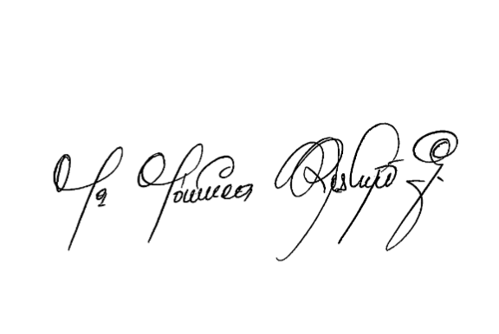
MARIA MÒNICA RESTREPO GONZÁLEZ
Secretaria
ANEXO: Al presente se le dará el trámite establecido en el inciso 2° del artículo 10 del Decreto 806 del 4 de junio de 2020. Por lo que se remitirá copia al correo electrónico de la Oficina de Registro de Instrumentos Público y Privados de la sede.
MARIA MÓNICA RESTREPO GONZÁLEZ
Secretaria
Andes, Antioquia
Carrera 51 No. 48-66/72 EDIFICIO SAN BERNARDO Primer Piso
TELEFAX 841 46 28
Correo Institucional J02prmunicipalandes@cendoj.ramajudicial.gov.co

